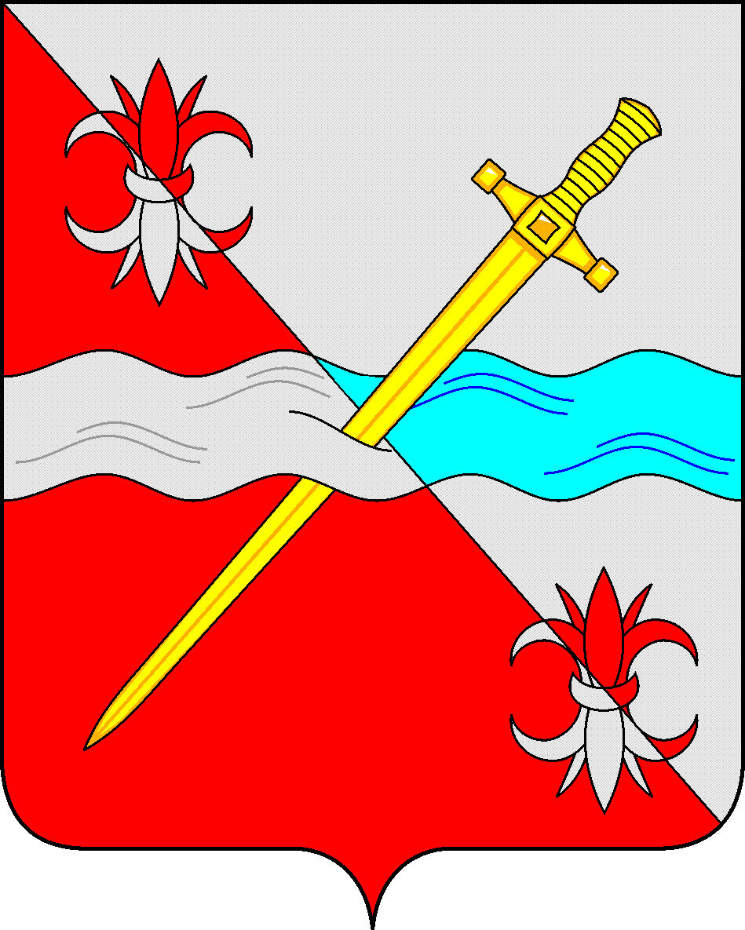
СОВЕТ
депутатов Советского муниципального округа
Ставропольского края

РЕШЕНИЕ

31 октября 2023 г. № 113
г. Зеленокумск

Об утверждении порядка проведения антикоррупционной экспертизы нормативных правовых актов (проектов нормативных правовых актов) Совета депутатов Советского муниципального округа Ставропольского края в целях выявления в них коррупциогенных факторов и их последующего устранения

На основании Федерального закона от 17 июля 2009 г. № 172-ФЗ «Об антикоррупционной экспертизе нормативных правовых актов и проектов нормативных правовых актов», руководствуясь постановлением Правительства Российской Федерации от 26 февраля 2010 г. № 96 «Об антикоррупционной экспертизе нормативных правовых актов и проектов нормативных правовых актов», Законом Ставропольского края от 04 мая 2009 г. № 25-кз «О противодействии коррупции в Ставропольском крае», Совет депутатов Советского муниципального округа Ставропольского края

РЕШИЛ:

1. Утвердить прилагаемый Порядок проведения антикоррупционной экспертизы нормативных правовых актов (проектов нормативных правовых актов) Совета депутатов Советского муниципального округа Ставропольского края в целях выявления в них коррупциогенных факторов и их последующего устранения.
2. Признать утратившим силу решение Совета депутатов Советского городского округа Ставропольского края от 04 августа 2023 г. № 83 «Об утверждении порядка проведения антикоррупционной экспертизы нормативных правовых актов (проектов нормативных правовых актов) Совета депутатов Советского городского округа Ставропольского края в целях выявления в них коррупциогенных факторов и их последующего устранения»
3. Обнародовать настоящее решение в форме размещения в сетевом издании – сайте муниципальных правовых актов Советского муниципального округа Ставропольского края.
4. Настоящее решение вступает в силу с даты официального обнародования в форме размещения в сетевом издании – сайте муниципальных правовых актов Советского муниципального округа Ставропольского края.

Председатель Совета депутатов
Советского муниципального округа
Ставропольского края Н.Н. Деревянко

Глава Советского муниципального округа
Ставропольского края С.В.Гультяев

УТВЕРЖДЕН
решением Совета депутатов
Советского муниципального
округа Ставропольского края
от 31 октября 2023 г. № 113

ПОРЯДОК
проведения антикоррупционной экспертизы нормативных правовых актов (проектов нормативных правовых актов) Совета депутатов Советского муниципального округа Ставропольского края в целях выявления в них коррупциогенных факторов и их последующего устранения

1. Настоящий Порядок устанавливает правила проведения антикоррупционной экспертизы нормативных правовых актов и проектов нормативных правовых актов Совета депутатов Советского муниципального округа Ставропольского края (далее – нормативные правовые акты) в целях выявления в них положений, устанавливающих для правоприменителя необоснованно широкие пределы усмотрения или возможность необоснованного применения исключений из общих правил, а также положений, содержащих неопределенные, трудновыполнимые и (или) обременительные требования к гражданам и организациям и тем самым создающих условия для проявления коррупции (далее - коррупциогенные факторы), и их последующего устранения (далее - антикоррупционная экспертиза).
2. Антикоррупционная экспертиза проводится в соответствии с Федеральным законом «Об антикоррупционной экспертизе нормативных правовых актов и проектов нормативных правовых актов», Законом Ставропольского края «О противодействии коррупции в Ставропольском крае», методикой проведения антикоррупционной экспертизы нормативных правовых актов и проектов нормативных правовых актов, утвержденной постановлением Правительства Российской Федерации от 26 февраля 2010 г. № 96 «Об антикоррупционной экспертизе нормативных правовых актов и проектов нормативных правовых актов», и настоящим Порядком.
3. Антикоррупционная экспертиза проводится в следующих формах:
1) антикоррупционная экспертиза, осуществляемая при проведении
правовой (юридической) экспертизы подготовленных проектов нормативных правовых актов;
2) антикоррупционная экспертиза действующих нормативных правовых актов.
4. Антикоррупционная экспертиза проводится специалистом аппарата Совета депутатов Советского муниципального округа Ставропольского края (далее – Совет депутатов), в должностные обязанности которого входит проведение антикоррупционной экспертизы (далее – специалист) нормативных правовых актов (проектов нормативных правовых актов) при проведении их правовой экспертизы и мониторинге их применения.
5. При внесении проекта нормативного правового акта специалистом подготавливается заключение по результатам правовой (юридической) и антикоррупционной экспертиз по вносимому проекту, которое должно содержать вывод об отсутствии (наличии) в проекте нормативного правового акта коррупциогенных факторов.
6. Срок проведения антикоррупционной экспертизы проектов нормативных правовых актов составляет не более трех рабочих дней со дня их поступления в Совет депутатов.
7. В случае если по результатам антикоррупционной экспертизы в нормативных правовых актах (проектах нормативных правовых актов) установлено наличие коррупциогенных факторов, в заключении указываются:
положения нормативного правового акта (проекта нормативного правового акта), в котором выявлены корупциогенные факторы, с указанием его структурных единиц (раздела, главы, статьи, части, пункта, подпункта, абзаца) и соответствующие коррупциогенные факторы со ссылкой на положения методики проведения антикоррупционной экспертизы нормативных правовых актов и проектов нормативных правовых актов, утвержденной постановлением Правительства Российской Федерации от 26 февраля 2010 г. № 96;
возможные негативные последствия сохранения в нормативном правовом акте (проекте нормативного правового акта) выявленных коррупциогенных факторов;
выявленные при проведении антикоррупционной экспертизы положения нормативного правового акта (проекта нормативного правового акта), не относящиеся к коррупциогенным факторам, но которые могут способствовать созданию условий для проявления коррупции;
способы устранения выявленных в нормативном правовом акте (проекте нормативного правового акта) коррупциогенных факторов (исключение положений из текста, изложение текста в новой редакции, внесение иных изменений).
8. Заключение, подготовленное специалистом в отношении проекта нормативного правового акта направляется для обязательного рассмотрения разработчику (исполнителю) проекта нормативного правового акта.
9. Положения проекта нормативного правового акта, содержащие коррупциогенные факторы, выявленные при проведении антикоррупционной экспертизы, устраняются разработчиком (исполнителем) проекта нормативного правового акта на стадии его доработки в течение 3 календарных дней со дня получения заключения.
10. В случае несогласия разработчика (исполнителя) с результатами антикоррупционной экспертизы, свидетельствующими о наличии в проекте разрабатываемого им нормативного правового акта коррупциогенных факторов, разработчик (исполнитель) вносит проект нормативного правового акта на рассмотрение Председателю Совета депутатов с приложением к нему всех поступивших заключений и письменного возражения разработчика (исполнителя) на заключение.
11. При рассмотрении проекта нормативного правового акта Совета депутатов, предусматривающего внесение изменений в действующий нормативный правовой акт, проводится антикоррупционная экспертиза основного нормативного правового акта Совета депутатов с учетом вносимых изменений.
12. В случае если при проведении антикоррупционной экспертизы проекта нормативного правового акта коррупциогенных факторов не выявлено, специалистом осуществляется визирование вышеуказанного проекта без подготовки заключения по результатам антикоррупционной экспертизы.
13. Антикоррупционная экспертиза действующих нормативных правовых актов Совета депутатов проводится при мониторинге их применения по поручению Председателя Совета депутатов или на основании решения постоянной комиссии Совета депутатов, в ведении которой находятся вопросы, регулируемые данным нормативным правовым актом.
14. Результаты антикоррупционной экспертизы отражаются в
заключении.
15. В случае выявления коррупциогенных факторов в действующем нормативном правовом акте, заключение направляется Председателю Совета депутатов для организации работы по внесению изменений в нормативный правовой акт, обеспечивающей устранение выявленных положений, которые могут способствовать проявлению коррупции.
16. Заключение, подготовленное специалистом в отношении нормативного правового акта, направляется для обязательного рассмотрения разработчику.
Разработчик в течение 7 календарных дней устраняет положения содержащие коррупциогенные факторы, указанные в заключении специалиста, путем подготовки проектов соответствующих нормативных правовых актов о внесении изменений в нормативный правовой акт, признании его утратившим силу или о принятии нового нормативного правового акта.
17. В случае несогласия разработчика нормативного правового акта с результатами антикоррупционной экспертизы, свидетельствующими о наличии в разработанном им нормативном правовом акте коррупциогенных факторов, разработчик обеспечивает проведение согласительных процедур со специалистом.
18. Независимая антикоррупционная экспертиза проектов нормативных правовых актов проводится юридическими и физическими лицами, аккредитованными Министерством юстиции Российской Федерации в качестве независимых экспертов антикоррупционной экспертизы нормативных правовых актов и проектов нормативных правовых актов, согласно методике, определенной Правительством Российской Федерации, за счет их собственных средств.
19. В целях обеспечения возможности проведения независимой антикоррупционной экспертизы проектов нормативных правовых актов они подлежат размещению на официальном Интернет-Портале Советского муниципального округа Ставропольского края (далее - Интернет-портал).
На Интернет-портале размещаются следующие сведения:
- дата начала и дата окончания приема заключений по результатам проведения независимой антикоррупционной экспертизы (далее - заключение о независимой антикоррупционной экспертизе);
- форма заключения о независимой антикоррупционной экспертизе;
- способ направления заключения о независимой антикоррупционной экспертизе (почтовый адрес, адрес электронной почты в информационно-телекоммуникационной сети «Интернет»);
- информация о разработчике соответствующего проекта нормативного правового акта;
- результат проведения независимой антикоррупционной экспертизы.
20. Срок проведения независимой антикоррупционной экспертизы
устанавливается Председателем Совета депутатов, исчисляется со дня размещения проекта нормативного правового акта на Интернет-портале и не может быть менее 7 календарных дней.
Прием заключений по результатам независимой антикоррупционной экспертизы осуществляется в течение всего периода его действия со дня его размещения на Интернет-портале.
21. Результаты проведения независимой антикоррупционной экспертизы отражаются в заключении, форма которого утверждается Министерством юстиции Российской Федерации и подлежат размещению на Интернет-портале в течение 2 рабочих дней по истечении срока, указанного в настоящем пункте.
22. Разработчик при получении заключения о независимой антикоррупционной экспертизе не позднее дня, следующего за днем его получения, направляет его для сведения специалисту, после чего в течение 3 рабочих дней со дня его получения дает собственную оценку фактам, изложенным в заключении о независимой антикоррупционной экспертизе.
23. Разработчик устраняет положения, содержащие коррупциогенные факторы, указанные в заключении о независимой антикоррупционной экспертизе, на стадии доработки соответствующего проекта нормативного правового акта.
24. В случае несогласия разработчика с заключением независимой антикоррупционной экспертизы он вносит данный проект нормативного правового акта с приложением к нему заключения независимой антикоррупционной экспертизы и письменные возражения с обоснованием своего несогласия с заключением независимой экспертизы для рассмотрения и принятие решения Председателю Совета депутатов.
25. Заключение независимой экспертизы носит рекомендательный
характер и подлежит обязательному рассмотрению Советом депутатов муниципального округа в тридцатидневный срок со дня его получения. По результатам рассмотрения гражданину или организации, проводившим независимую экспертизу, направляется мотивированный ответ за исключением случаев, когда в заключении отсутствует предложение о способе устранения выявленных коррупциогенных факторов.

